Degustare de vin şi petrecere bucovineană, la Cluj
de Luiza Meseşan | 26 noiembrie 2008
1 0 0 0
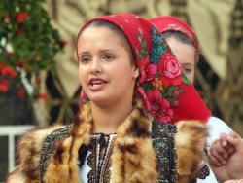
Degustare de vin, o petrecere, dar şi conferinţe şi expoziţii sunt incluse în festivalul "Bucovina", care va avea loc în 28 noiembrie. Evenimentul marchează 90 de ani de la Unirea Bucovinei cu Țara Românească.
Grupul de Inițiativă Basarabeană în colaborare cu Casa de Cultură a Studenților, Primăria Cluj-Napoca și Iulius Mall va deschide festivalul pe 28 noiembrie la restaurantul "Oca Bianca" din Iulius Mall.
Aici va avea loc o prezentare despre Bucovina și despre obiceiurile specifice zonei. De la ora 12, Casa de Cultură a Studenților va găzdui o conferință cu tema "Bucovina-viziuni, atitudini și decizii", la care vor fi invitați, între alții, profesori de istorie.
Începând cu ora 14, la parterul Iulius Mall se va organiza o expoziţie care va cuprinde poze pitorești, porturi tradiționale, caricaturi, şi care va fi însoţită de proiecții de filme și degustare de vin.
În aceeaşi seară va avea loc un after party în Clubul Chiron, de la ora 22, unde atmosfera va fi întreţinută de un taraf de muzică populară.

